

Inserir Contrato do Negativador
Esta funcionalidade permite inserir o contrato do negativador que prestará o serviço de cobrança à companhia. A funcionalidade pode ser acessada por meio do Menu : GSAN > Cobrança > Negativação > Inserir Contrato do Negativador.
Feito isso, o sistema acessa a tela a seguir:

Observação
Informamos que os dados exibidos nas telas a seguir são fictícios, e não retratam informações de clientes.
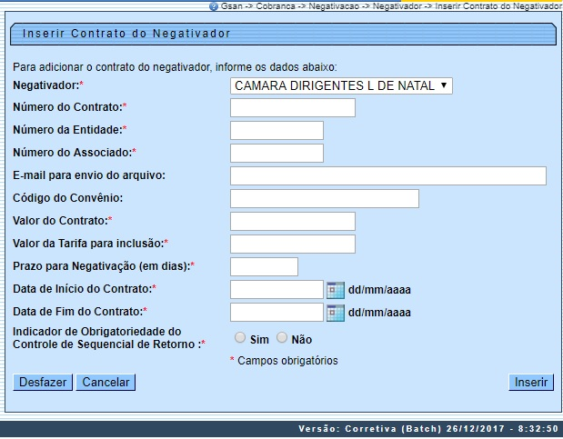
Acima, preencha os campos obrigatórios, sinalizados por um asterisco vermelho. Para detalhes sobre o preenchimento dos campos clique AQUI. Depois, clique em .

Tela de Sucesso
O sistema verifica o preenchimento dos campos. Caso todos os dados tiverem sido preenchidos corretamente, o sistema exibe a tela de sucesso, como mostra a figura abaixo. Se o usuário não informar o conteúdo de algum campo necessário à inclusão do contrato do negativador, é exibida a mensagem Informe « nome do campo que não foi preenchido ».
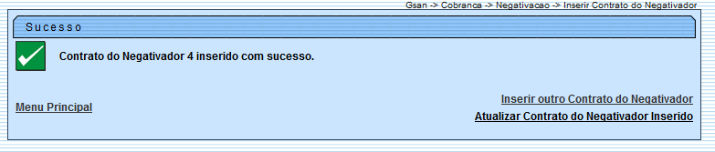
A partir da tela de sucesso, é possível retornar as informações recentemente inseridas. Isso possibilita fazer novas alterações, clicando no link Atualizar Contrato do Negativador Inserido.

Preenchimento dos Campos
Campo | Preenchimento dos Campos
Negativador | Campo obrigatório - Selecione uma das opções do nome do negativador.
Número do Contrato | Campo obrigatório - Informe o número do contrato com a empresa contratada para fazer a negativação. Caso o número do contrato já exista para o negativador, é exibida a mensagem Este Número do Contrato já existe para o Negativador.
Número da Entidade | Campo obrigatório - Informe o número da entidade.
Número do Associado | Campo obrigatório - Informe o número do órgão negativador.
E-mail para Envio do Arquivo | Informe o e-mail válido para envio do arquivo.
Código do Convênio | Informe o código do convênio.
Valor do Contrato | Campo obrigatório - Informe o valor do contrato de prestação do serviço de negativação.
Valor da Tarifa para Inclusão | Campo obrigatório - Informe o valor da tarifa, que será cobrada pela empresa prestadora de serviço de negativação, para cada inclusão realizada.
Prazo para Negativação (em dias) | Campo obrigatório - Informe o prazo para que o cliente seja negativado.
Data de Inicio do Contrato | Campo obrigatório - Informe a data de inicio do contrato com a empresa prestadora de serviço de negativação, no formato dd/mm/aaaa (dia, mês, ano), ou clique no botão para selecionar a desejada.  Caso a Data Início do Contrato seja superior à Data Fim do Contrato informada, é exibida a mensagem: Data Início do Contrato deve ser anterior ou igual à Data Fim do Contrato.  Para obter detalhes sobre o preenchimento do campo de datas, clique no link Pesquisar Data - Calendário.
Data de Fim do Contrato | Campo obrigatório - Informe a data de fim do contrato com a empresa prestadora de serviço de negativação, no formato dd/mm/aaaa (dia, mês, ano), ou clique no botão para selecionar a desejada.  Caso a Data Início do Contrato seja superior à Data Fim do Contrato informada, é exibida a mensagem: Data Início do Contrato deve ser anterior ou igual à Data Fim do Contrato.  Para obter detalhes sobre o preenchimento do campo de datas, clique no link Pesquisar Data - Calendário.
Indicador de Obrigatoriedade do Controle de Sequencial de Retorno | Campo obrigatório - Informe a opção Sim para que seja feito o controle do sequencial de retorno, ou Não para desconsiderar o controle.  O controle é feito para as empresas SPC ou SERASA. Se este indicador estiver marcado como SIM, o sistema verifica o campo correspondente ao último sequencial processado referente ao retorno do movimento e soma 1. Este número deve ser igual ao número sequencial do arquivo (NSA) texto (txt). Caso contrário, é apresentada a seguinte mensagem de erro: Movimento está fora de sequência.

Funcionalidade dos Botões
Botão | Descrição da Funcionalidade
Ao clicar neste botão, o sistema permite selecionar uma data válida, no formato dd/mm/aaaa (dia, mês, ano).
Para obter detalhes sobre o preenchimento do campo de datas, clique no link Pesquisar Data - Calendário.
 | Ao clicar neste botão, o sistema desfaz o último procedimento realizado.
 | Ao clicar neste botão, o sistema cancela a operação e retorna à tela principal.
 | Ao clicar neste botão, o sistema comanda a inserção do dados.

Referências
Inserir Contrato do Negativador

Termos Principais
Cobrança
Negativação
Clique aqui para retornar ao Menu Principal do GSAN.

